Министерство образования Республики Беларусь

Учреждение образования

«Белорусский государственный университет информатики и радиоэлектроники»

Лабораторная работа №3

Исследование сигналов системы цветного телевидения

Выполнил:

Студент гр.962991

Проверил: Хоминич А.Л.

Минск 2021

Цель работы: Изучение основных принципов построения систем цветного телевизионного вещания; измерение параметров сигналов совместимой системы ЦТВ.

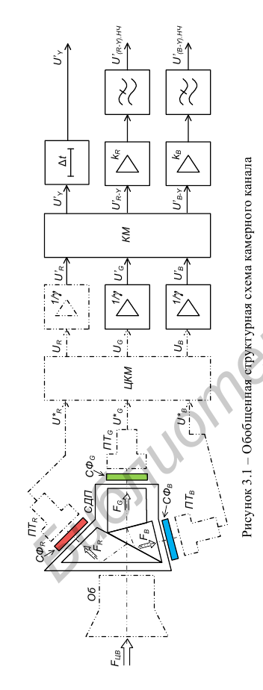

3.4.1 Рассчитать уровни сигналов основных цветов, цветоразностных сигналов и сигнала яркости для каждой цветовой полосы изображения вертикальных цветных полос со следующими параметрами (в зависимости от варианта, указанного преподавателем):

Таблица 1: расчитанные уровни сигналов основных цветов

|  |  |  |  |  |  |  |  |
| --- | --- | --- | --- | --- | --- | --- | --- |
| Вар: е | Ur | Ug | Ub | Uy | Ur-y | Ug-y | Ub-y |
| Белая | 0,9 | 0,9 | 0,9 | 0,9 | 0 | 0 | 0 |
| Желтая | 0,9 | 0,9 | 0,3 | 0,8316 | 0,0684 | 0,0684 | -0,5316 |
| Голубая | 0,3 | 0,9 | 0,9 | 0,7206 | -0,4206 | 0,1794 | 0,1794 |
| Зеленая | 0,3 | 0,9 | 0,3 | 0,6522 | -0,3522 | 0,2478 | -0,3522 |
| Пурпурная | 0,9 | 0,3 | 0,9 | 0,5478 | 0,3522 | -0,2478 | 0,3522 |
| Красная | 0,9 | 0,3 | 0,3 | 0,4794 | 0,4206 | -0,1794 | -0,1794 |
| Синяя | 0,3 | 0,3 | 0,9 | 0,3684 | -0,0684 | -0,0684 | 0,5316 |
| Черная | 0,9 | 0,9 | 0,9 | 0,9 | 0 | 0 | 0 |

3.4.2 По рассчитанным значениям сигналов UR-Y и UB-Y построить векторную диаграмму

Вывод: